PERSBERICHT: Hyperice breidt Hypervolt-assortiment uit met de nieuwe Hypervolt 3-serie
Hyperice breidt het Hypervolt-assortiment uit met de Hypervolt 3-serie: een vernieuwde lijn percussion massage devices die is ontworpen voor sneller opwarmen, het losmaken van stijve spieren en beter herstel na inspanning. De serie bestaat uit drie modellen met elk een duidelijke rol: Hypervolt Go 3 (compact en reisproof), Hypervolt 3 (dagelijks gebruik) en Hypervolt 3 Pro (intensief herstel en topprestaties).

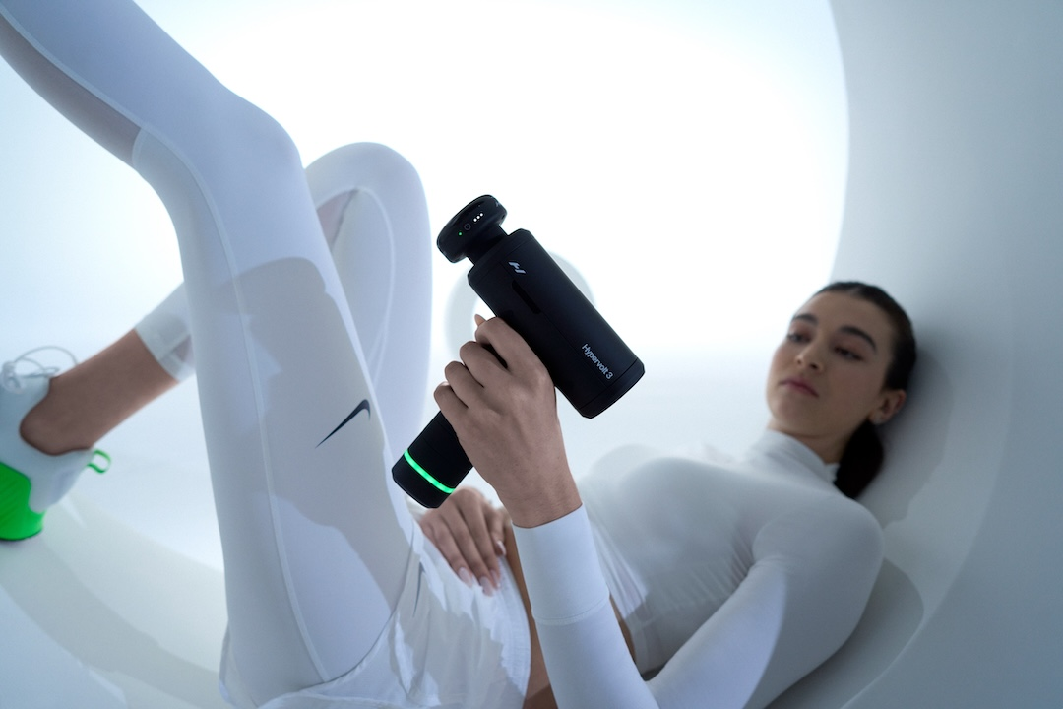

“Met de Hypervolt 3-serie hebben we alles verbeterd wat mensen al waarderen aan Hypervolt: meer power, stiller gebruik en een langere batterijduur,”
zegt
Jim Huether, CEO van Hyperice
.
“Zo maken we premium recovery toegankelijker voor iedereen die actief is, van sporters tot mensen met een druk dagelijks leven.”
Wat is er nieuw in de Hypervolt 3-serie?
De Hypervolt 3-serie combineert upgrades die direct merkbaar zijn tijdens gebruik: stillere werking via QuietGlide®, meer instelbare snelheden, langere batterijduur (tot 4 uur, afhankelijk van model) en vernieuwde massagekoppen die gemiddeld 33% groter zijn voor meer contactoppervlak per sessie. Alle modellen worden geleverd met een carry case en zijn geschikt om mee te nemen in handbagage (TSA-friendly). De Hypervolt 3 en Hypervolt 3 Pro worden standaard geleverd met een Heated Head Attachment met drie warmtestanden; de Go 3 is compatibel (los verkrijgbaar).
Modellen & adviesprijzen
Hypervolt Go 3 – €149 -
Lichtgewicht model voor herstel onderweg.
- 5 snelheden, USB-C laden
- Tot 4 uur batterijduur
- App-connectiviteit
- Inclusief 2 opzetstukken + carry case
Hypervolt 3 – €249 -
Voor dagelijks gebruik, met extra controle en begeleiding.
- 5 snelheden, pressure sensor
- App-connectiviteit
- Tot 4 uur batterijduur
- Inclusief 5 opzetstukken (incl. Heated Head) + carry case
Hypervolt 3 Pro – €349 -
Flagship model voor intensief gebruik en deep-tissue druk.
- 6 snelheden, tot 70 lbs stall force
- Whisper-quiet (51 dB)
- App-connectiviteit, tot 4 uur batterijduur
- Inclusief 5 opzetstukken (incl. Heated Head) + (premium) carry case
Meer info, specificaties en beschikbaarheid via
hyperice.nl.

Over: Response Nordic AS
Response Nordic AS is sinds 2000 actief als distributeur in de Noordse landen en de Benelux. Vanuit het hoofdkantoor en centrale magazijn in Trondheim (Noorwegen) leveren we aan zowel grote retailketens als gespecialiseerde onafhankelijke winkels. Daarnaast hebben we een kantoor in Utrecht, van waaruit we de Benelux-markt ondersteunen. We zijn actief in Zweden, Noorwegen, Finland, Denemarken, IJsland, Nederland, België, Duitsland en Luxemburg.<br />
<br />
We opereren in de markten photo & video, audio, home, outdoor en barbecue en vertegenwoordigen toonaangevende merken zoals GoPro, Traeger, Hyperice, HeatX, TEAC en HOVERAir. Ons portfolio bestaat uit innovatieve producten die technologie, kwaliteit en gebruiksgemak combineren.<br />
<br />
Gedreven door passie voor sport, innovatie en performance bouwen we merken duurzaam uit. We focussen op sterke marktintroducties, lokale activatie en langdurige retailrelaties. Onze ambitie is helder: merken laten groeien, retailers ondersteunen en consumenten toegang geven tot producten die echt het verschil maken.

Newsroom
Bekijk het volledige persbericht inclusief meer media in onze Newsroom.
Bekijk het volledige persbericht
Bekijk alle voorgaande persberichten

